# 学生如何在教务系统中进行跨校交流行前申请？

1. 学生进入统一身份认证后，点击“本科生教务”。进入教务系统。

2. 依次点击左侧菜单栏“跨校交流”—“行前申请”，进行我的跨校交流申请。

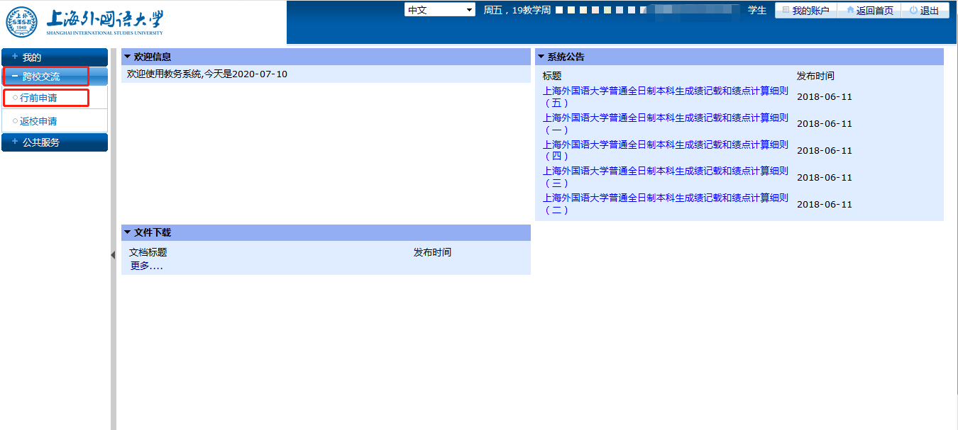

3. 点击上方“申请”，进入跨校交流信息填报页面。

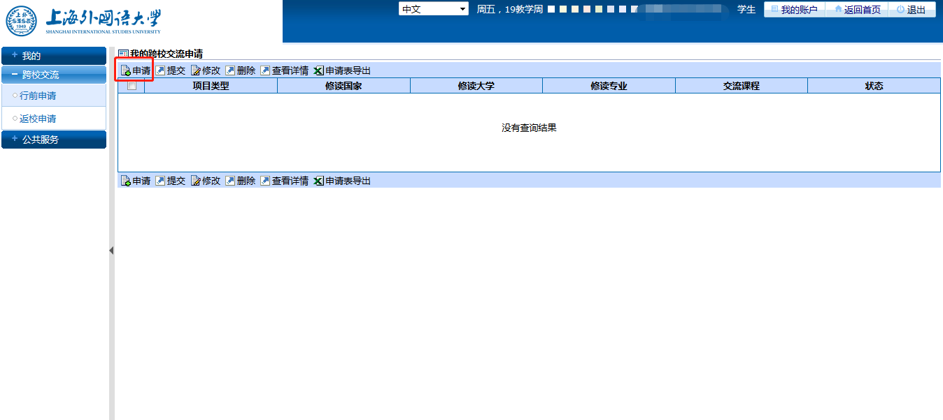

4.在跨校交流信息填报页面，按要求填写相关信息。（标红色 * 的字段为必填项）

（1）国家公派项目申请填报页面如下

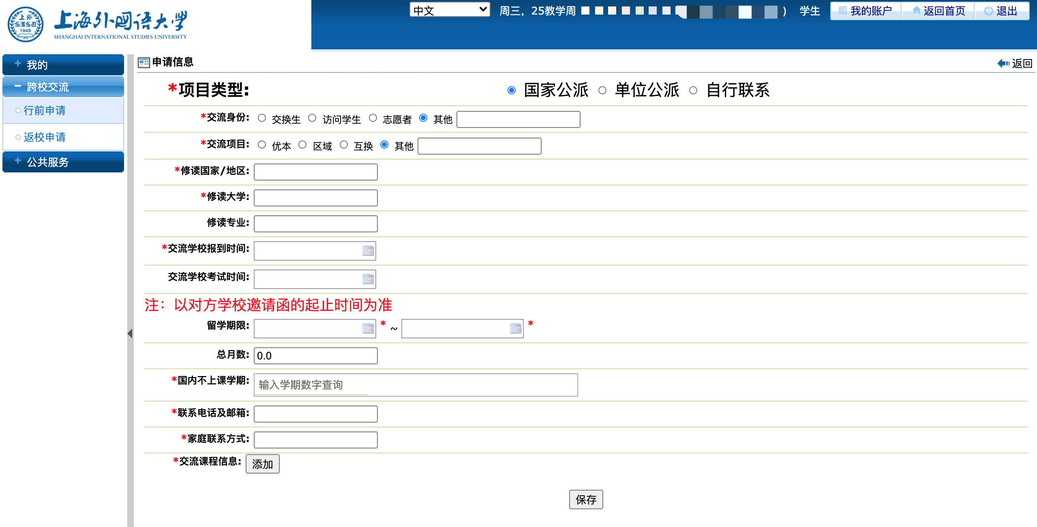

（2）单位公派项目申请填报页面如下

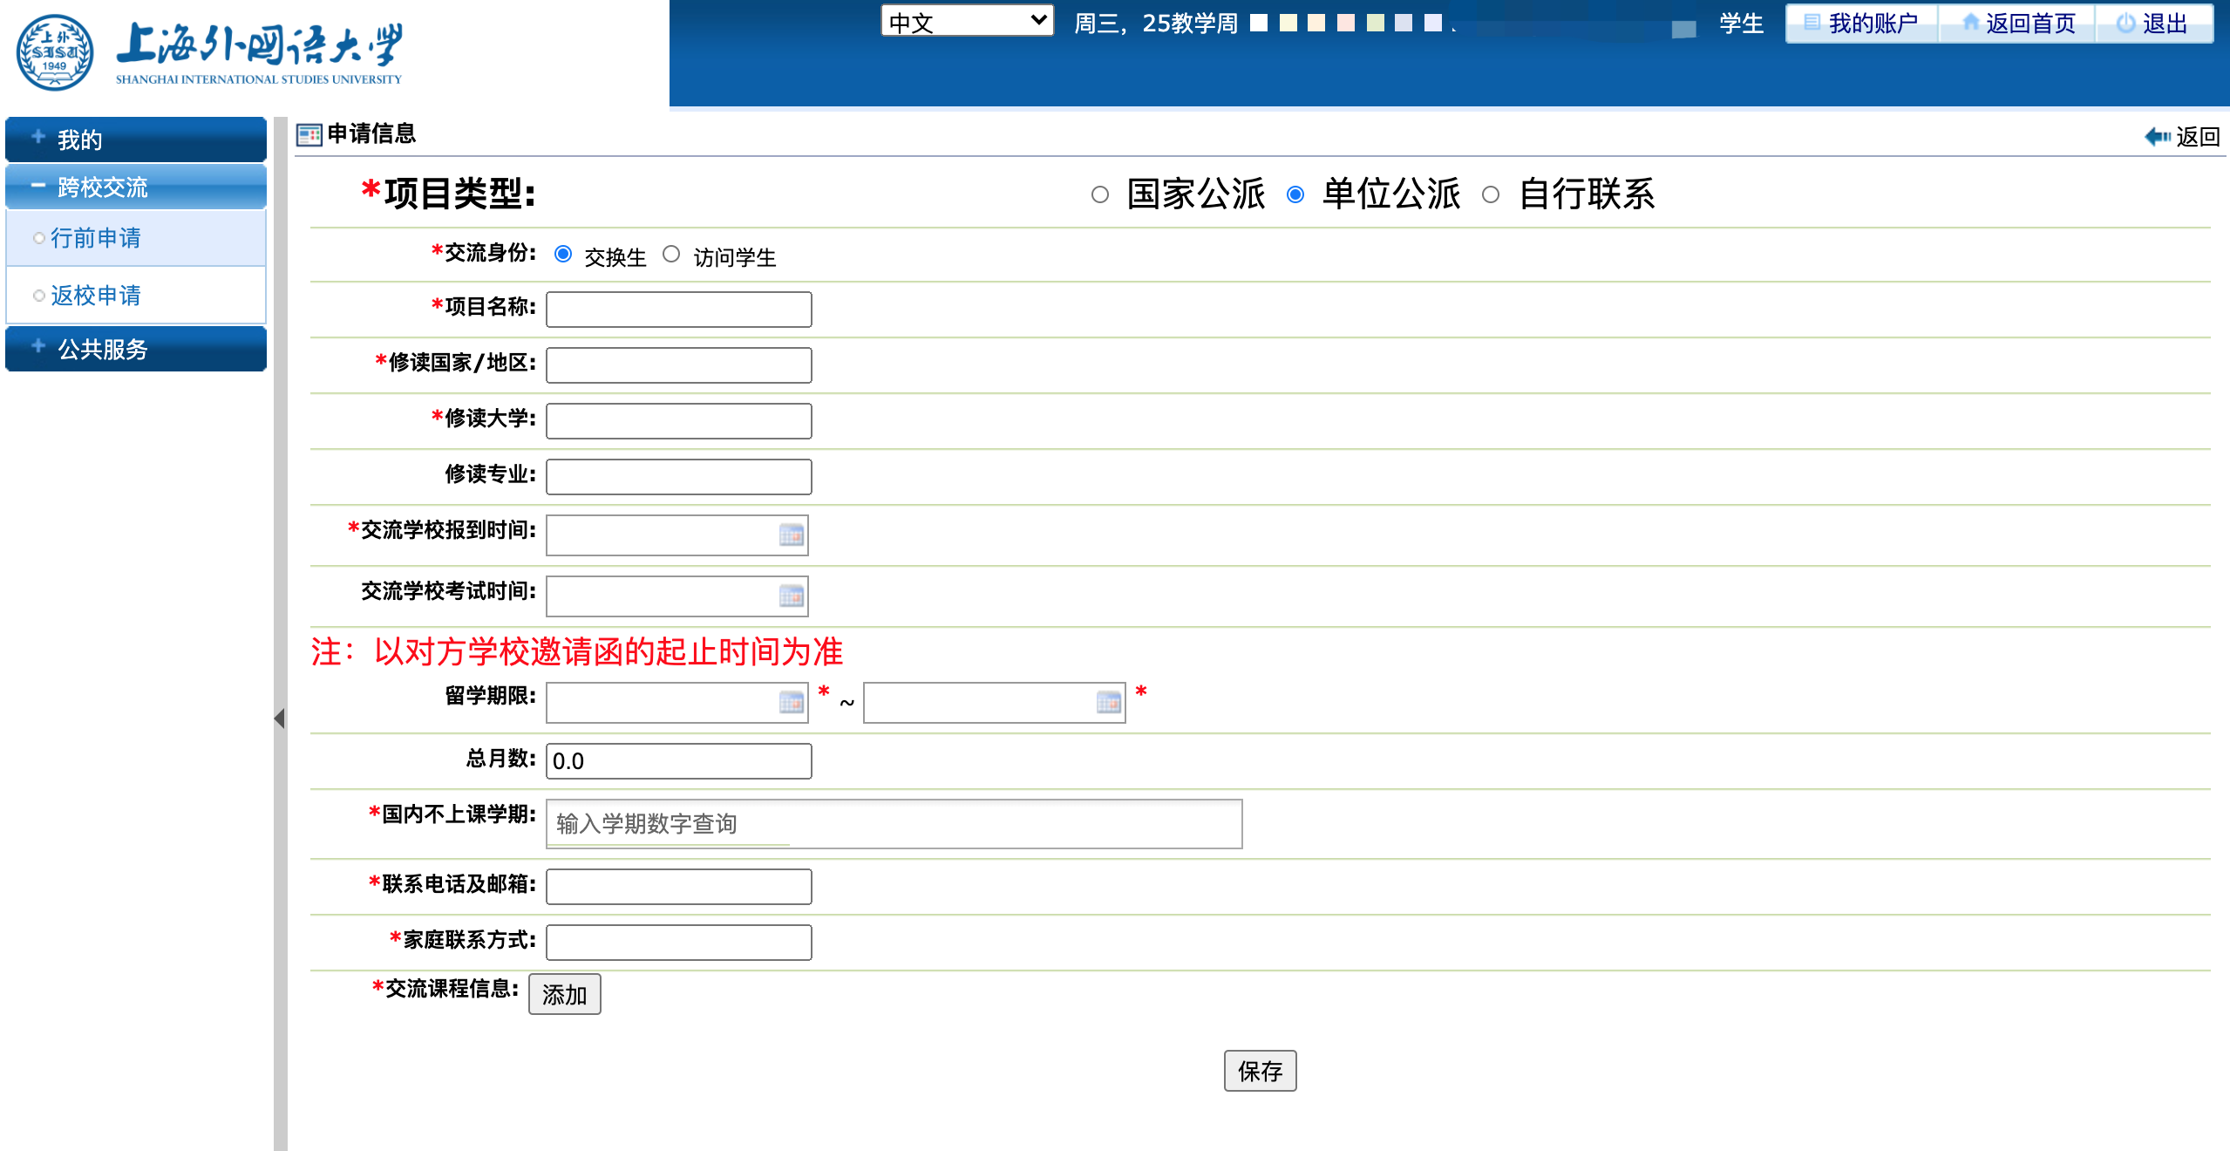

（3）自行联系项目申请填报页面如下

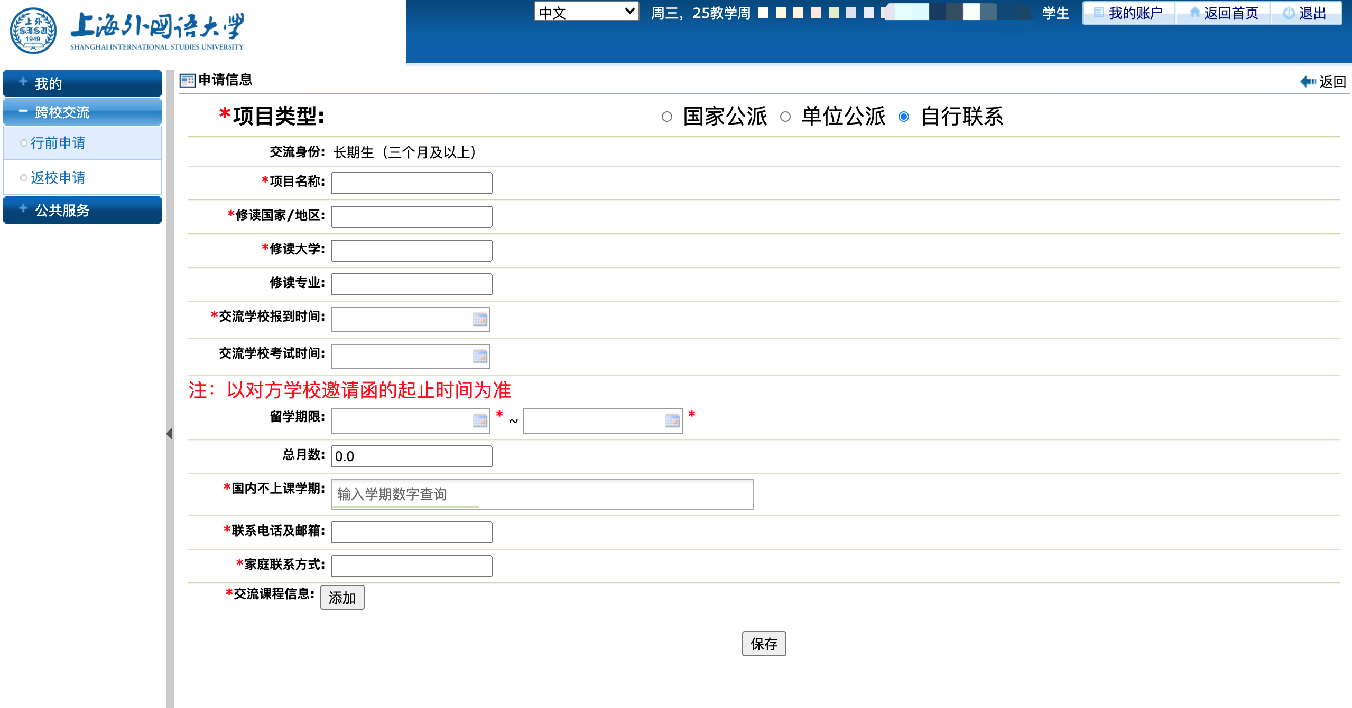

5.按个人实际情况填写完成后，点击下方“保存”按钮。

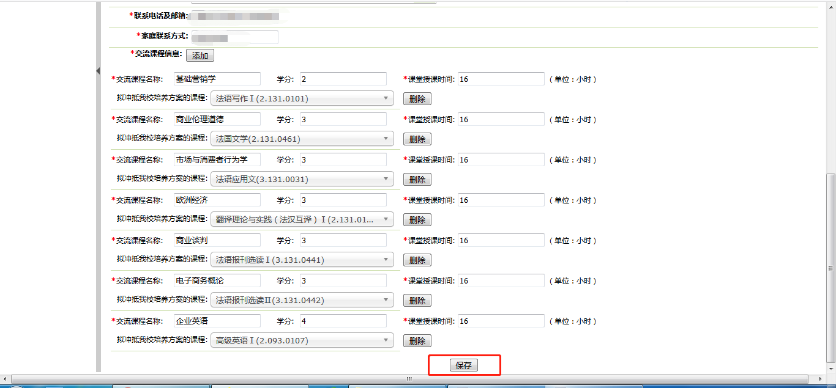

6. 点击保存按钮后，系统自动返回“我的跨校交流申请”页面，生成一条申请记录，如果确认信息填报无误，则可选中本条记录，点击上方“提交”按钮，等待院系审批。另外，在申请提交之前，如果需要修改申请信息，可点击上方“修改”按钮，进行信息修改。注意申请一旦提交，则无法进行信息修改。

请注意：“行前申请”的“拟冲抵我校培养方案的课程”逻辑是只能查到学生没有成绩并且没有该课程选课记录的课程，选课、成绩两者有其中一项都不可申请。

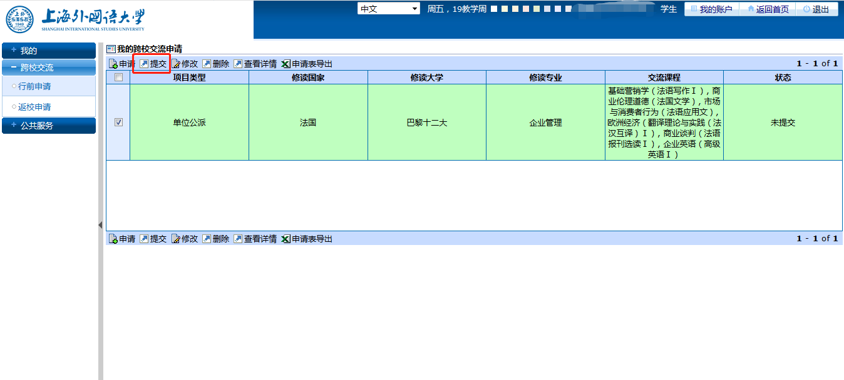7. 申请提交后，点击上方“申请表导出”按钮，可以下载并打印申请表，将纸质版交至院系。